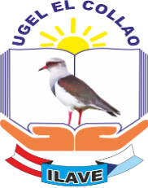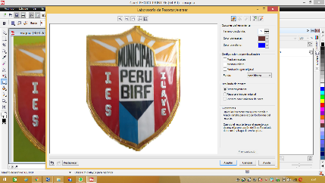**MINISTERIO DE EDUCACIÓN**

**DIRECCIÓN REGIONAL DE EDUCACIÓN PUNO**

**UNIDAD DE GESTIÓN EDUCATIVA LOCAL EL COLLAO**

**I.E.S. PERU BIRF**

**“Año del bicentenario de la consolidación de nuestra independencia y la conmemoración de las heroicas batallas de Junin y Ayacucho** ”

Ilave, 14 de junio del 2024.

**OFICIO N° 050-2024-UGELEC/DIES-PB-I.**

SEÑORA : Prof. NORKA BELINDA CCORI TORO

DIRECTORA DE LA UGEL EL COLLAO

ASUNTO : SOLICITO CONSTANCIA DE INVENTARIO DE MOBILIARIO

REF. : R.M. N° 557-2020-MINEDU

-------------------------------------------------------------------------------------------------------

Tengo el agrado de dirigirme a usted con la finalidad de informarle sobre la adquisición de mobiliario (mesas unipersonales y sillas) para estudiantes, con afectación de los presupuestos de mantenimiento de locales escolares en el presente año escolar 2024, estas fueron destinados para el ambiente de la biblioteca escolar en una cantidad de 05 mesas y sillas, las mismas que ingresaran en el inventario físico de bienes de la institución, y debo indicar que actualmente contamos con un total de 67 carpetas unipersonales y sus sillas, en estado de conservación NUEVAS, lo que de alguna manera fortalece el servicio que brindamos en la institución, pero, para justificar el informe de mantenimiento es necesario el documento que requiero, por lo que solicito la constancia respectiva y que la UGEL El Collao mediante la oficina de patrimonio pueda efectuar el registro correspondiente.

Sin otro particular, aprovecho la oportunidad para expresarle las consideraciones mas distinguidas y estima personal.

Atentamente

